室外消防水帶箱(016館旁與經三路旁)
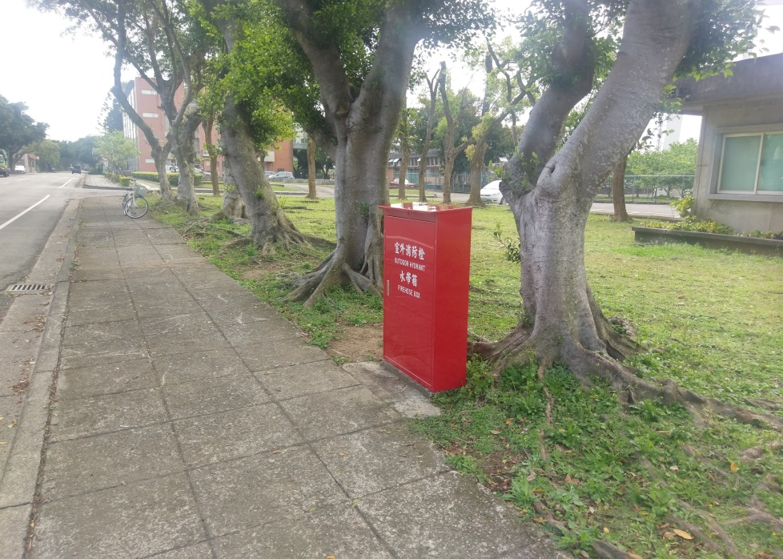

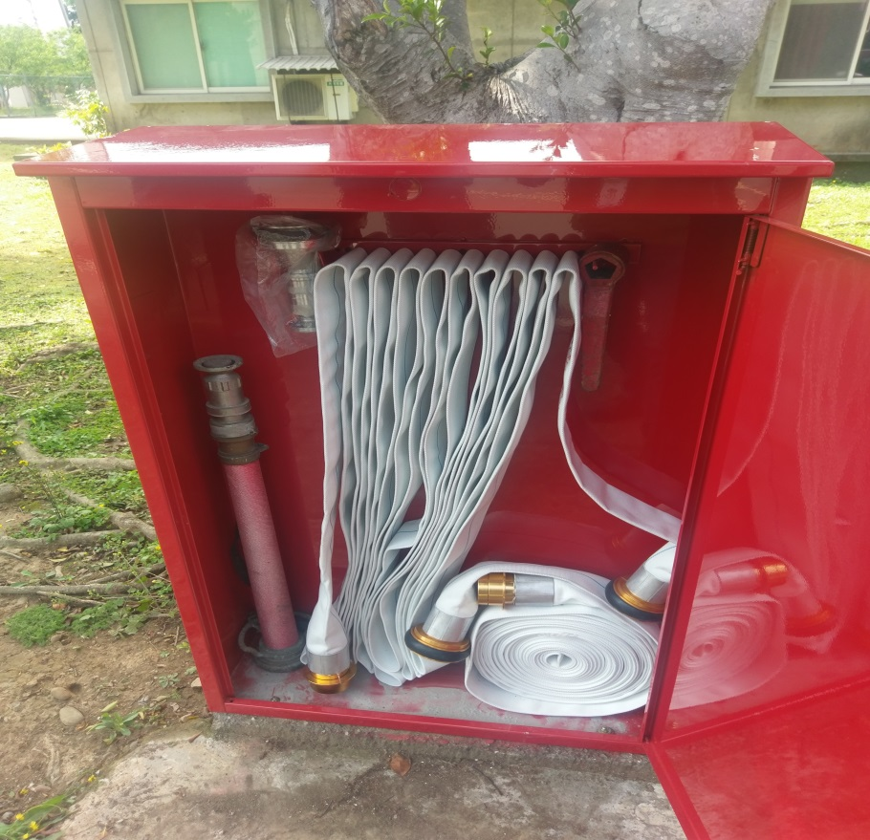
備用消防水帶,已不在水帶箱內

